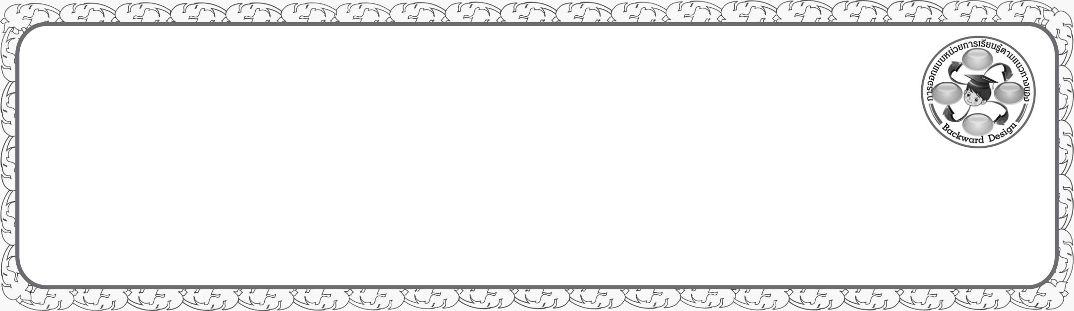
การออกแบบหน่วยการเรียนรู้ตามแนวทางของ Backward Design
หน่วยการเรียนรู้ที่ ๑ เรื่อง มาตรา ก กา…จำไว้หนาไม่มีตัวสะกด
รหัส-ชื่อรายวิชา ท ๑๔๑   กลุ่มสาระการเรียนรู้ภาษาไทย
ชั้นประถมศึกษาปีที่ ๔ ภาคเรียนที่ ๑ เวลาเรียน ๔ ชั่วโมง
ผู้สอน ............................................................. โรงเรียน .................................................

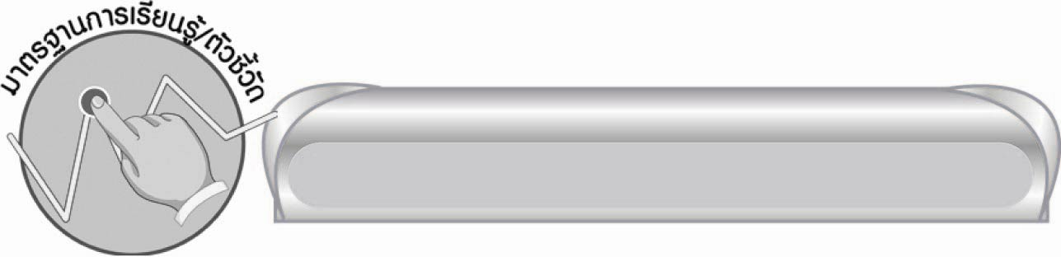

มาตรฐานการเรียนรู้/ตัวชี้วัด

มาตรฐานการเรียนรู้
มาตรฐาน ท ๔.๑ เข้าใจธรรมชาติของภาษาและหลักภาษาไทย การเปลี่ยนแปลงของภาษาและพลังของภาษา ภูมิปัญญาทางภาษา และรักษาภาษาไทยไว้เป็นสมบัติของชาติ
ตัวชี้วัด
ท ๔.๑ ป. ๔/๑ สะกดคำและบอกความหมายของคำในบริบทต่าง ๆ

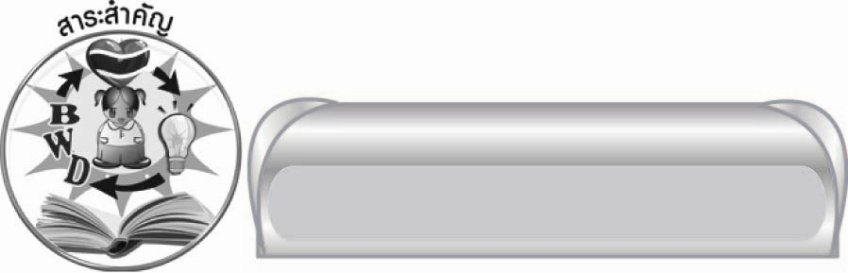

สาระสำคัญ

คำที่ไม่มีตัวสะกดทุกคำจัดเป็นคำในมาตรา ก กา

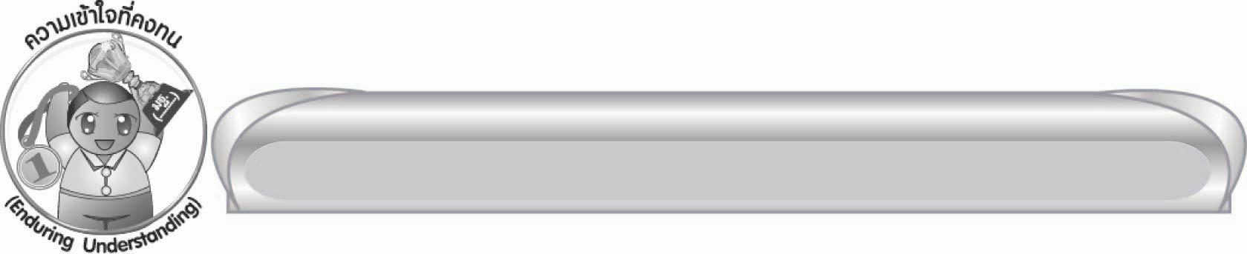

ความเข้าใจที่คงทน (Enduring Understanding)

นักเรียนสามารถสรุปได้ว่า คำที่ไม่มีตัวสะกดทุกคำจัดเป็นคำในมาตรา ก กา

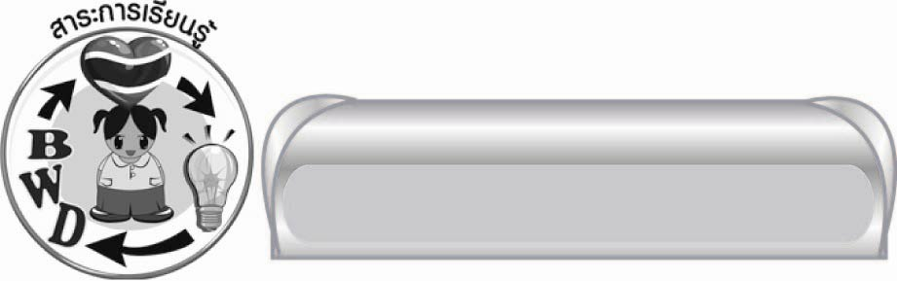
สาระการเรียนรู้

มาตรา ก กา

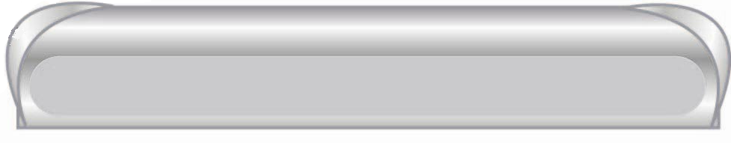

สมรรถนะสำคัญของผู้เรียน

๑. ความสามารถในการสื่อสาร
๏ ทักษะการอ่าน
๏ ทักษะการเขียน
๏ ทักษะการฟัง การดู และการพูด
๒. ความสามารถในการคิด
๏ การจำแนก
๏ การวิเคราะห์
๏ การจัดระบบความคิดเป็นแผนภาพ
๏ การประยุกต์/การปรับปรุง
๏ การสรุปความรู้
๓. ความสามารถในการแก้ปัญหา
๔. ความสามารถในการใช้ทักษะชีวิต

คุณลักษณะอันพึงประสงค์
ใฝ่เรียนรู้
ตัวชี้วัดที่ ๔.๑ ตั้งใจ เพียรพยายามในการเรียนและเข้าร่วมกิจกรรมการเรียนรู้
มุ่งมั่นในการทำงาน
ตัวชี้วัดที่ ๖.๑ ตั้งใจและรับผิดชอบในการปฏิบัติหน้าที่การงาน
ตัวชี้วัดที่ ๖.๒ ทำงานด้วยความเพียรพยายามและอดทนเพื่อให้งานสำเร็จตามเป้าหมาย
รักความเป็นไทย
ตัวชี้วัดที่ ๗.๒ เห็นคุณค่าและใช้ภาษาไทยในการสื่อสารได้อย่างถูกต้องเหมาะสม

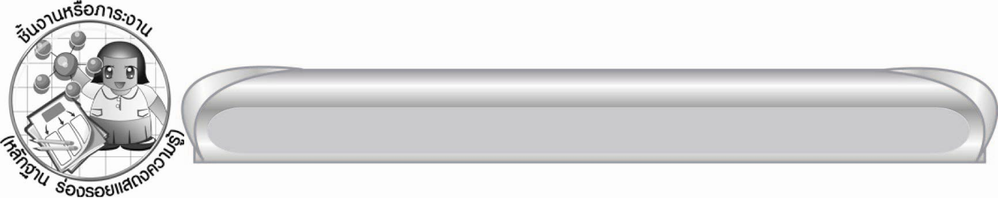
ชิ้นงานหรือภาระงาน (หลักฐาน ร่องรอยแสดงความรู้)

๑. เรื่องที่แต่งโดยใช้คำในมาตรา ก กา
๒. ใบงานเรื่อง การเขียนคำในมาตรา ก กา และอธิบายความหมาย
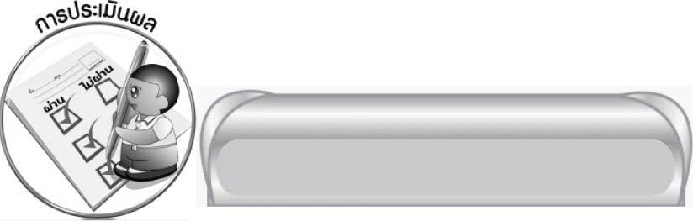

การประเมินผล

การประเมินผลตัวชี้วัด
ใบงานที่ ๑ เรื่อง การเขียนคำในมาตรา ก กา และอธิบายความหมาย

ระดับคะแนน  เกณฑ์การประเมิน | ๔ | ๓ | ๒ | ๑
การเขียนคำ  ในมาตรา ก กา | คำที่เขียนเป็นคำที่นอกเหนือจากบทเรียนทุกคำ | คำที่เขียนมีคำที่นอกเหนือจากบทเรียน ๒ คำ | คำที่เขียนมีคำที่นอกเหนือจากบทเรียน ๑ คำ | คำที่เขียนเป็นคำที่มาจากบทเรียนทุกคำ
การอธิบายความหมายของคำ | อธิบายความหมาย  ด้วยตนเอง  ได้ถูกต้องชัดเจน | อธิบายความหมาย  ด้วยตนเอง  ได้ถูกต้องแต่ยังวกวนไม่ชัดเจน | อธิบายความหมายได้ถูกต้อง โดยเขียนตามพจนานุกรม | อธิบายความหมาย  ด้วยตนเอง แต่ยังไม่ถูกต้อง

การประเมินผลคุณลักษณะอันพึงประสงค์
ใฝ่เรียนรู้
ตัวชี้วัดที่ ๔.๑ ตั้งใจ เพียรพยายามในการเรียนและเข้าร่วมกิจกรรมการเรียนรู้
พฤติกรรมบ่งชี้ | ดีเยี่ยม (๓) | ดี (๒) | ผ่าน (๑) | ไม่ผ่าน (๐)
๔.๑.๑ ตั้งใจเรียน  ๔.๑.๒ เอาใจใส่  และมี  ความเพียร-พยายาม  ในการเรียนรู้  ๔.๑.๓ สนใจ  เข้าร่วมกิจกรรมการเรียนรู้ต่าง ๆ | ตั้งใจเรียน เอาใจใส่ และมีความเพียร-พยายามใน  การเรียนรู้ เข้าร่วมกิจกรรมการเรียนรู้ต่าง ๆ เป็นประจำ | ตั้งใจเรียน เอาใจใส่และมีความเพียร-พยายามใน  การเรียนรู้ เข้าร่วมกิจกรรมการเรียนรู้ต่าง ๆ บ่อยครั้ง | ตั้งใจเรียน เอาใจใส่ และมีความเพียร-พยายามใน  การเรียนรู้ เข้าร่วมกิจกรรมการเรียนรู้ต่าง ๆ บางครั้ง | ไม่ตั้งใจเรียน

มุ่งมั่นในการทำงาน
ตัวชี้วัดที่ ๖.๑ ตั้งใจและรับผิดชอบในการปฏิบัติหน้าที่การงาน
พฤติกรรมบ่งชี้ | ดีเยี่ยม (๓) | ดี (๒) | ผ่าน (๑) | ไม่ผ่าน (๐)
๖.๑.๑ เอาใจใส่ต่อการปฏิบัติหน้าที่ที่ได้รับมอบหมาย  ๖.๑.๒ ตั้งใจ และรับผิดชอบในการทำงาน  ให้สำเร็จ  ๖.๒.๓ ปรับปรุงและพัฒนา- การทำงานด้วยตนเอง | ตั้งใจ และรับผิดชอบในการปฏิบัติหน้าที่ที่ได้รับมอบหมายให้สำเร็จ มีการปรับปรุงและพัฒนาการทำงานให้ดีขึ้นด้วยตนเอง | ตั้งใจและรับผิดชอบในการปฏิบัติหน้าที่ที่ได้รับมอบหมายให้สำเร็จ มีการปรับปรุงการทำงานให้ดีขึ้น | ตั้งใจและรับผิดชอบในการปฏิบัติหน้าที่ที่ได้รับมอบหมายให้สำเร็จ | ไม่ตั้งใจปฏิบัติหน้าที่การงาน

ตัวชี้วัดที่ ๖.๒ ทำงานด้วยความเพียรพยายามและอดทนเพื่อให้งานสำเร็จตามเป้าหมาย
พฤติกรรมบ่งชี้ | ดีเยี่ยม (๓) | ดี (๒) | ผ่าน (๑) | ไม่ผ่าน (๐)
๖.๒.๑ ทุ่มเททำงาน อดทน ไม่ย่อท้อต่อปัญหาและอุปสรรคในการทำงาน  ๖.๒.๒ พยายามแก้ปัญหาและอุปสรรคในการทำงานให้สำเร็จ  ๖.๒.๓ ชื่นชมผลงาน  ด้วยความภาคภูมิใจ | ทำงานด้วยความขยัน อดทน ไม่  ย่อท้อต่อปัญหา  ในการทำงาน พยายามให้งานสำเร็จตามเป้าหมาย ชื่นชมผลงานด้วยความภาคภูมิใจ | ทำงานด้วยความขยัน อดทน พยายามให้งานสำเร็จตามเป้าหมาย ชื่นชมผลงานด้วยความภาคภูมิใจ | ทำงานด้วยความขยัน พยายามให้งานสำเร็จตามเป้าหมาย | ไม่ขยัน อดทน  ในการทำงาน

รักความเป็นไทย
ตัวชี้วัดที่ ๗.๒ เห็นคุณค่าและใช้ภาษาไทยในการสื่อสารได้อย่างถูกต้องเหมาะสม
พฤติกรรมบ่งชี้ | ดีเยี่ยม (๓) | ดี (๒) | ผ่าน (๑) | ไม่ผ่าน (๐)
๗.๒.๑ ใช้ภาษาไทยและเลขไทยในการ  สื่อสาร  ได้อย่าง  ถูกต้องเหมาะสม  ๗.๒.๒ ชักชวน แนะนำให้ผู้อื่นเห็นคุณค่าของการใช้ภาษาไทย  ที่ถูกต้อง | ใช้ภาษาไทย  เลขไทย ในการ  สื่อสารได้ถูกต้องเหมาะสม แนะนำ  ให้ผู้อื่นใช้ภาษาไทย  ที่ถูกต้องเป็นประจำ  เป็นแบบอย่างที่ดี  ด้านการใช้ภาษาไทย | ใช้ภาษาไทย  เลขไทย ในการ  สื่อสารได้ถูกต้องเหมาะสมแนะนำ  ให้ผู้อื่นใช้ภาษาไทย  ที่ถูกต้อง | ใช้ภาษาไทย  เลขไทย ในการสื่อสาร แนะนำ  ให้ผู้อื่นใช้ภาษาไทยที่ถูกต้อง | ไม่สนใจใช้ภาษาไทยอย่างถูกต้อง

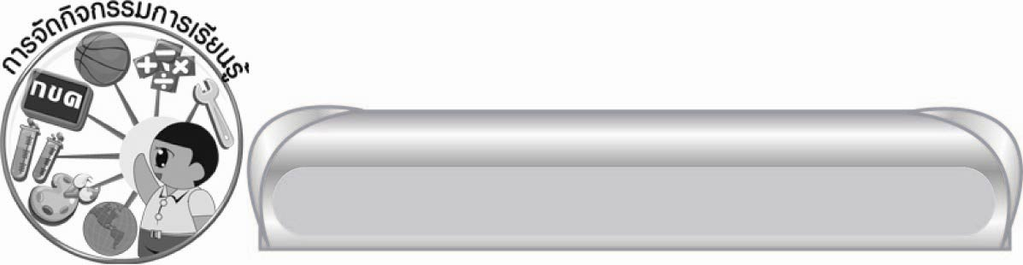
การจัดกิจกรรมการเรียนรู้

๑. ให้นักเรียนอ่านบทร้อยกรอง “ไหว้ผู้มีพระคุณ” สังเกตคำที่ครูกำหนด จากนั้นช่วยกัน
จำแนกส่วนประกอบของคำ แล้วสรุปข้อมูลที่ได้จากการสังเกต
๒. ให้นักเรียนสังเกตชื่อเล่นตนเอง แล้วจัดกลุ่มตามส่วนประกอบของชื่อ
๓. ให้นักเรียนช่วยกันสรุปส่วนประกอบของคำที่ไม่มีตัวสะกด
๔. ให้นักเรียนศึกษาความรู้เรื่อง มาตรา ก กา เพิ่มเติม แล้วสรุปความเข้าใจอีกครั้ง
๕. ให้นักเรียนแบ่งกลุ่มสังเกตสิ่งแวดล้อมรอบตัว แล้วเขียนคำที่อยู่ในมาตรา ก กา
นำคำทั้งหมดมารวบรวมและอ่านออกเสียงพร้อมกัน
๖. ให้นักเรียนช่วยกันคิดหาสำนวนไทยที่นำสิ่งรอบตัวมาเปรียบเทียบ แล้วจำแนกคำ
ในมาตรา ก กา จากสำนวนนั้น
๗. ให้นักเรียนคิดคำในมาตรา ก กา ที่เป็นชื่อผัก ผลไม้ ดอกไม้ หรือสัตว์ แล้วแบ่งกลุ่ม
ตามประเภทของคำ จากนั้นนำคำมาแต่งเรื่อง
๘. ให้นักเรียนอ่านประโยคจากแถบประโยค สังเกตคำที่ครูกำหนด แล้วช่วยกันอธิบาย
ความหมายของคำตามความเข้าใจ จากนั้นช่วยกันยกตัวอย่างคำในมาตรา ก กา แล้วอธิบายความหมายของคำที่ยกตัวอย่าง
๙. ให้นักเรียนทำใบงานที่ ๑ เรื่อง การเขียนคำในมาตรา ก กา และอธิบายความหมาย จากนั้นออกมานำเสนอผลงานให้ทุกคนได้ร่วมแสดงความคิดเห็นและปรับปรุงผลงานของตนเอง
๑๐. ให้นักเรียนและครูร่วมกันสรุปความรู้ ดังนี้
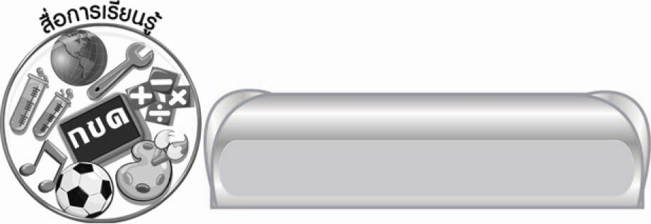
๏ คำที่ไม่มีตัวสะกดทุกคำจัดเป็นคำในมาตรา ก กา

สื่อการเรียนรู้

๑. บทร้อยกรอง “ไหว้ผู้มีพระคุณ”
๒. ปริศนาคำทาย
๓. กระดาษสำหรับทำกิจกรรม
๔. ใบข้อความ
๕. คำประพันธ์
๖. สำนวนไทย
๗. แถบประโยค
๘. ใบงานที่ ๑


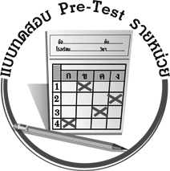
แบบทดสอบก่อนเรียน (Pre-Test)
ได้__________คะแนน
คะแนนเต็ม ๑๐ คะแนน

ชื่อ ____________ นามสกุล ______________ เลขที่ _____ ชั้น _____
ให้นักเรียนใช้ดินสอระบายลงใน หน้าคำตอบที่ถูกต้องให้เต็มวง
ข้อ ๑-๓ คำในมาตรา ก กา คำใดเขียนสะกดคำได้ถูกต้อง
๑. ๑ เกศา ๒ นาศา ๓ ศรีษะ ๔ อุละ
๒. ๑ กะเช้า ๒ กะแต ๓ กะทะ ๔ กะทิ
๓. ๑ ดาวเคราะท์ ๒ วิเคราะห์ ๓ สงเคราะต์ ๔ สังเคราะว์

ข้อ ๔-๕ คำในมาตรา ก กา คำใดเขียนสะกดคำผิด
๔. ๑ ตะกร้อ ๒ ตะไคร้ ๓ ตะปู ๔ ตะหนี่
๕. ๑ ชะเง้อ ๒ ชะตา ๓ ชะบา ๔ ชะลอ

ข้อ ๖-๘ ควรเติมคำในมาตรา ก กา คำใดในช่องว่างจึงจะได้ความหมายถูกต้อง
________
๖. คุณแม่ซื้อผลไม้นานาชนิดจนเต็ม เพื่อนำไปฝากคุณยาย
๑ เข่ง ๒ ชะลอม ๓ ตะกร้า ๔ ถาด
________
๗. นักกีฬาต้องเคารพ ของการแข่งขัน
๑ กฎเกณฑ์ ๒ กติกา ๓ ข้อกำหนด ๔ ระเบียบ
________
๘. พนักงานต้อนรับ รายการอาหารให้ลูกค้าฟังเพื่อเลือกสั่งมารับประทาน
๑ บอก ๒ อ่าน ๓ จาระไน ๔ อธิบาย

ข้อ ๙-๑๐ บอกความหมายของคำที่ขีดเส้นใต้ในประโยค
๙. เขารู้สึกอ้างว้างเมื่อถูกส่งไปอยู่โรงเรียนประจำ
๑ เงียบเหงา
๒ ว้าเหว่
๓ เสียขวัญ
๔ หวาดกลัว
๑๐. ม้าสีหมอกเป็นอาชาคู่ใจของขุนแผน
๑ ม้า ๒ เพื่อน ๓ พาหนะ ๔ สัตว์เลี้ยง

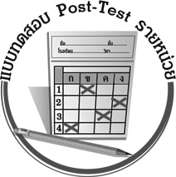
แบบทดสอบหลังเรียน (Post-Test)
ได้__________คะแนน
คะแนนเต็ม ๑๐ คะแนน

ชื่อ ____________ นามสกุล ______________ เลขที่ _____ ชั้น _____
ให้นักเรียนใช้ดินสอระบายลงใน หน้าคำตอบที่ถูกต้องให้เต็มวง
ข้อ ๑-๓ คำในมาตรา ก กา คำใดเขียนสะกดคำได้ถูกต้อง
๑. ๑ กะเช้า ๒ กะแต ๓ กะทะ ๔ กะทิ
๒. ๑ ดาวเคราะท์ ๒ วิเคราะห์ ๓ สงเคราะต์ ๔ สังเคราะว์
๓. ๑ เกศา ๒ นาศา ๓ ศรีษะ ๔ อุละ

ข้อ ๔-๕ คำในมาตรา ก กา คำใดเขียนสะกดคำผิด
๔. ๑ ชะเง้อ ๒ ชะตา ๓ ชะบา ๔ ชะลอ
๕. ๑ ตะกร้อ ๒ ตะไคร้ ๓ ตะปู ๔ ตะหนี่

ข้อ ๖-๘ ควรเติมคำในมาตรา ก กา คำใดในช่องว่างจึงจะได้ความหมายถูกต้อง
________
๖. นักกีฬาต้องเคารพ ของการแข่งขัน
๑ กฎเกณฑ์ ๒ กติกา ๓ ข้อกำหนด ๔ ระเบียบ
________
๗. คุณแม่ซื้อผลไม้นานาชนิดจนเต็ม เพื่อนำไปฝากคุณยาย
๑ เข่ง ๒ ชะลอม ๓ ตะกร้า ๔ ถาด
________
๘. พนักงานต้อนรับ รายการอาหารให้ลูกค้าฟังเพื่อเลือกสั่งมา
รับประทาน
๑ บอก ๒ อ่าน ๓ จาระไน ๔ อธิบาย

ข้อ ๙-๑๐ บอกความหมายของคำที่ขีดเส้นใต้ในประโยค
๙. ม้าสีหมอกเป็นอาชาคู่ใจของขุนแผน
๑ ม้า ๒ เพื่อน ๓ พาหนะ ๔ สัตว์เลี้ยง
๑๐. เขารู้สึกอ้างว้างเมื่อถูกส่งไปอยู่โรงเรียนประจำ
๑ เงียบเหงา ๒ ว้าเหว่ ๓ เสียขวัญ ๔ หวาดกลัว

เฉลย แบบทดสอบก่อนเรียน (Pre-Test)
๑. ๑ ๒. ๔ ๓. ๒ ๔. ๔ ๕. ๓
๖. ๓ ๗. ๒ ๘. ๓ ๙. ๒ ๑๐. ๑

เฉลย แบบทดสอบหลังเรียน (Post-Test)
๑. ๔ ๒. ๒ ๓. ๑ ๔. ๓ ๕. ๔
๖. ๒ ๗. ๓ ๘. ๓ ๙. ๑ ๑๐. ๒





แบบบันทึกสรุปผลการเรียนรู้สำหรับผู้เรียน
นักเรียนมีความรู้สึกอย่างไร หลังจากที่เรียนหน่วยการเรียนรู้นี้แล้ว
......................................................................................................................
...........................................................
นักเรียนยังไม่เข้าใจเรื่องใดอีกบ้างที่เกี่ยวกับหน่วยการเรียนรู้นี้
ซึ่งต้องการให้ครูอธิบายเพิ่มเติม
............................................................................................................................................................................................
นักเรียนได้รับความรู้เรื่องใดบ้างจากหน่วยการเรียนรู้นี้
.................................................................................................................................................................................
...........................................................
นักเรียนจะสามารถนำความรู้ ความเข้าใจจากหน่วยการเรียนรู้นี้ไปใช้ประโยชน์ในชีวิตประจำวันได้อย่างไรบ้าง
...........................................................................................................................................................................................................................................................
นักเรียนได้ทำกิจกรรมอะไรบ้างในหน่วยการเรียนรู้นี้
...........................................................................................................................................................................................................................................
..........................................................
ผลงานที่นักเรียนชอบและต้องการคัดเลือกเป็นผลงานดีเด่นจาก
หน่วยการเรียนรู้นี้คือผลงานใดบ้าง
เพราะอะไร
............................................................................................................................................................................................
หน่วยการเรียนรู้ที่ .......................................................................................
๑. ครูสามารถนำแบบบันทึกนี้ไปใช้เป็นหลักฐานและข้อมูลเพื่อปรับปรุง และพัฒนากระบวนการเรียนรู้ของผู้เรียน
๒. ครูสามารถนำแบบบันทึกนี้ไปใช้ประกอบการทำวิจัยในชั้นเรียนเพื่อเป็นผลงานประกอบการเลื่อนวิทยฐานะได้

ชื่อ-นามสกุล...................................... เลขที่ ............................................ ชั้น ..................................
วันที่ ................................................ เดือน ........................................................... พ.ศ. ...................
คำชี้แจง ให้นักเรียนบันทึกสรุปผลการเรียนรู้จากหน่วยการเรียนรู้นี้

หมายเหตุ ให้ครูสำเนาแบบบันทึกนี้เพื่อให้นักเรียนบันทึกทุกหน่วยการเรียนรู้
1. ครูสามารถนำแบบบันทึกนี้ไปใช้เป็นหลักฐานและข้อมูลเพื่อปรับปรุง และพัฒนากระบวนการเรียนรู้ของผู้เรียน
2. ครูสามารถนำแบบบันทึกนี้ไปใช้ประกอบการทำวิจัยในชั้นเรียนเพื่อเป็นผลงานประกอบการเลื่อนวิทยฐานะได้

